1.KALEM=50 X 26.2 MM C (ORTA BOY PİL)
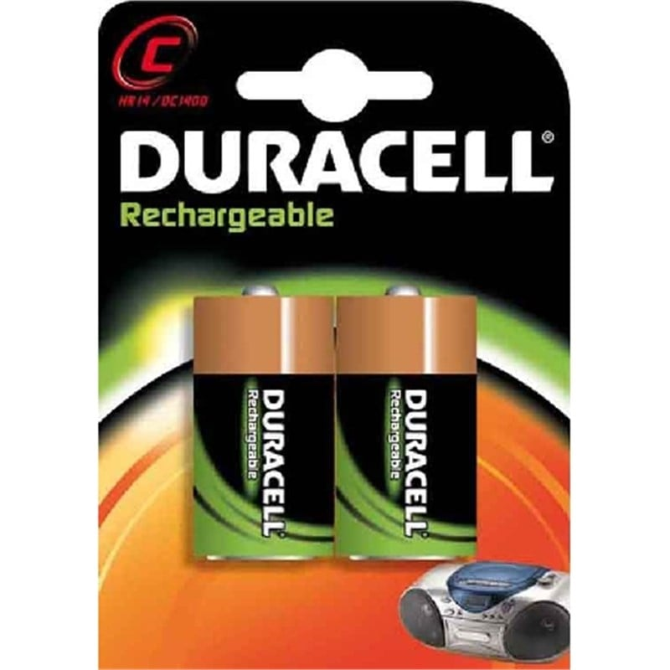

Kimyası Ni-Mh, Nikel Metalhidrit, Nickel-Metal hydride
Voltajı 1.2V
Kapasite 2200 mAh
Ağırlık 150 gr
Boyutu 50 x 26.2 mm C (orta boy)
Pil Sayısı 2 Adet
Uyumlu Modeller HR14, DC1400

2. KALEM=Voltaj : 3.7 Volt PİL

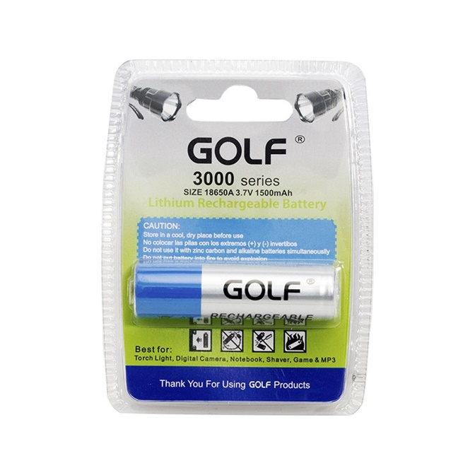
Pil Tipi : 18650A
Başlıklı
Akım : 1500 mAh
Kimyası : Lityum
Şarj Edilebilir olmalı.
Boyut: 65 Mm Uzunluk x 18 Mm Çap
